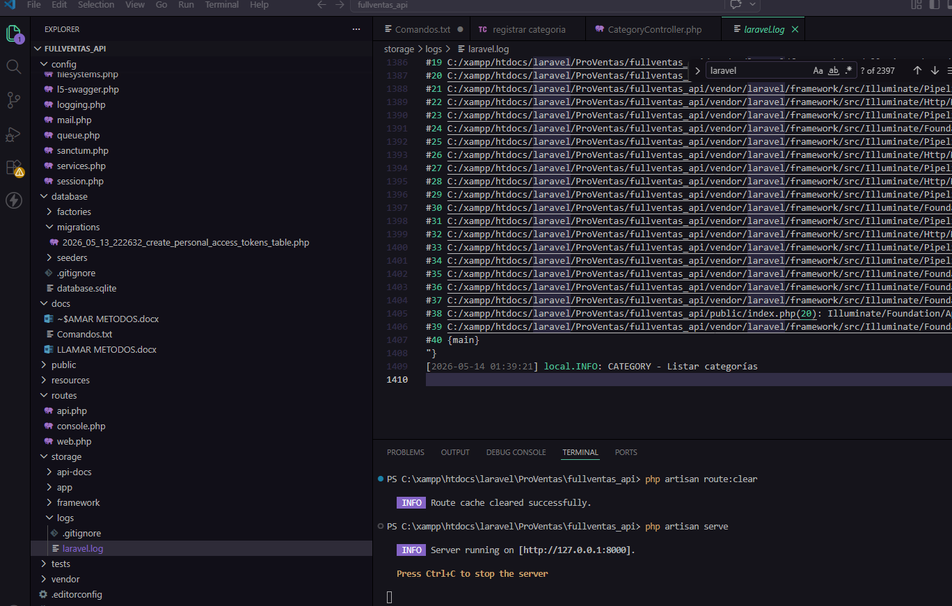

VER LOGS
Archivo:
storage/logs/laravel.log

VER EN TIEMPO REAL
php artisan pail
o:
tail -f storage/logs/laravel.log

